2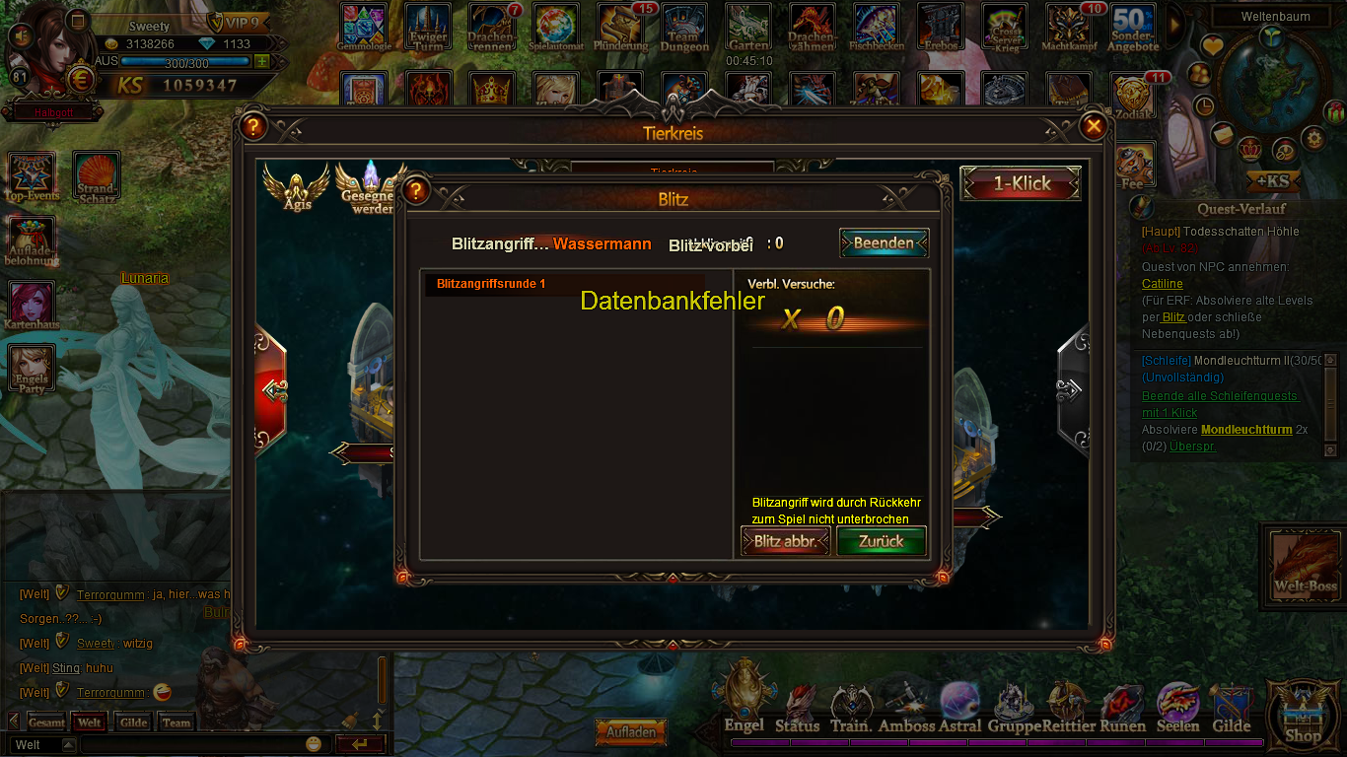

20.02.2015 kann niicht Zodiak und Questen machen. Lg. Sweety

